Контрольная работа № 1
  - Основы JavaScript. Задания и отчёт

Формат: очно, индивидуально. Максимум — 4 балла.

ФИО: Севрюков Егор Петрович
Группа: ЭФБО-13-25
Дата: 04.10.2026

Порядок работы. Используйте собственные готовые решения ПР1–ПР3. Выполните только перечисленные ниже проверки и вставьте материалы в этот документ. Заново писать приложение не требуется.
Что сдавать. Один заполненный DOCX: код – текстом, по одному читаемому скриншоту на задание. Серые подсказки замените своими материалами. Полные проекты, все проверки ПР и отдельные отчёты не нужны. Ссылка на GitHub не заменяет содержимое файла.

1. Сводка выполнения задач — 1 балл
Используйте progress.js из ПР1. По totalTasks и completedTasks выведите остаток, процент с одним знаком после точки и статус: «Не начато», «В работе» или «Завершено». Допустимы только целые числа: 0 ≤ totalTasks ≤ 1000 и 0 ≤ completedTasks ≤ totalTasks; строки не преобразуются. При двух нулях выводится «Задач пока нет», при неверных данных — «Ошибка: …» без обычной сводки.
Проверить: (12, 5) → осталось 7, прогресс 41.7%, «В работе»; (0, 0) → «Задач пока нет»; (5, 6) → ошибка.
В отчёт: листинг progress.js и один скриншот результатов трёх запусков. Входные данные укажите в выводе или подписи.
Листинг 1. Исходный код progress.js
"use strict";

const totalTasks = 5;
const completedTasks = 6;

if (
!Number.isFinite(totalTasks) ||
!Number.isFinite(completedTasks) ||
!Number.isInteger(totalTasks) ||
!Number.isInteger(completedTasks)
) {
console.log("ошибка: кол-во задач должно быть целым числом");
} else if (
totalTasks < 0 ||
totalTasks > 1000 ||
completedTasks < 0 ||
completedTasks > 1000
) {
console.log("Ошибка: кол-во задач должно быть от 0 до 1000");
} else if (completedTasks > totalTasks){
console.log("Ошибка: выполнено больше задач, чем существует");
} else if (totalTasks === 0 && completedTasks === 0){
console.log("Задач пока нет");
} else {
const remainingTasks = totalTasks - completedTasks;
const progress = (completedTasks / totalTasks) * 100;
let status;
if (completedTasks === 0){
status = "Не начато";
} else if (completedTasks === totalTasks){
status = "Завершено";
} else {
status = "В работе";
}
console.log(`Всего задач: ${totalTasks}`);
console.log(`Выполнено: ${completedTasks}`);
console.log(`Осталось: ${remainingTasks}`);
console.log(`Прогресс: ${progress.toFixed(1)}%`);
console.log(`Статус: ${status}`);
}
Скриншоты 1. Результаты трёх запусков файла progress.js: (12,5), (0,0), (5,6).
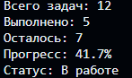

2. Отбор невыполненных задач — 1 балл
Используйте getPendingTasks(tasks) из ПР2: через filter верните новый массив задач с completed === false, сохранив порядок и исходные данные.
Для заданий 2–4 используйте общий demoTasks из ПР2–ПР3: id 1, 4, 7, 10; выполнены задачи 1 и 10. Исходный массив вставьте ниже один раз; остальные поля сохраните.
Проверить: для demoTasks результат содержит id [4, 7]; для [] результат — [].
В отчёт: массив demoTasks, функцию getPendingTasks, два проверочных вызова и один скриншот их вывода. Остальные функции ПР2 не нужны.
Листинг 2. Масссив demoTask, функция getPendingTasks и вывод в терминал
const demoTasks = [
{ id: 1, title: "Изучить функции", completed: true, priority: "medium" },
{ id: 4, title: "Подготовить модель задач", completed: false, priority: "high" },
{ id: 7, title: "Проверить методы массивов", completed: false, priority: "low" },
{ id: 10, title: "Оформить README", completed: true, priority: "medium" },
];

function getPendingTasks(tasks) {
return tasks.filter((task) => task.completed === false);
}

console.log(getPendingTasks(demoTasks));
console.log(getPendingTasks([]));

Скриншот 2. Результат выполнение программы. Первый вывод показывает невыполнение задач с id: 4 и 7. Второй вывод показывает пустой массив.
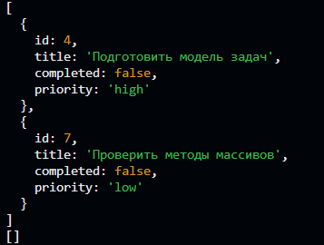

3. Изменение статуса задачи — 1 балл
Используйте setTaskCompleted(tasks, id, completed) из ПР2. При успехе функция возвращает { ok: true, tasks } с новым массивом и новым объектом изменённой задачи; исходные данные сохраняются. Меняется только completed. Идентификатор — положительное безопасное целое число, статус — строго true или false. Для неверных аргументов или отсутствующей задачи возвращается { ok: false, error }.
Проверить: на исходном demoTasks установить true для id = 4: в результате статус true, в исходном массиве — false. Затем отдельно вызвать функцию с id = 777 и статусом true: ожидается отказ без изменения данных.
В отчёт: функцию, используемые ею собственные вспомогательные функции и два вызова; один скриншот со статусами исходной и новой записи и результатом отказа. Массив из задания 2 повторять не нужно.
Листинг 3. Функция findTaskById и setTaskCompleted, вспомогательная валидация и проверочные вызовы
function findTaskById(tasks, id) {
return tasks.find((task) => task.id === id);
}

function setTaskCompleted(tasks, id, completed) {
if (!Number.isSafeInteger(id) || id <= 0) {
return {
ok: false,
error: "id должен быть положительным безопасным целым числом",
};
}
if (typeof completed !== "boolean") {
return {
ok: false,
error: "completed должен быть boolean",
};
}
const task = findTaskById(tasks, id);
if (!task) {
return {
ok: false,
error: "Задача с таким id не найдена",
};
}
const updatedTask = {
...task,
completed,
};
const updatedTasks = tasks.map((task) =>
task.id === id ? updatedTask : task
);
return {
ok: true,
tasks: updatedTasks,
};
}

const result = setTaskCompleted(demoTasks, 4, true);
console.log("Исходная задача:", findTaskById(demoTasks, 4));
console.log("Новая задача:", findTaskById(result.tasks, 4));
const errorResult = setTaskCompleted(demoTasks, 777, true);
console.log("Результат отказа:", errorResult);

Скриншот 3. Результат id: 4 – false и true. А также вывод результата при id = 777.
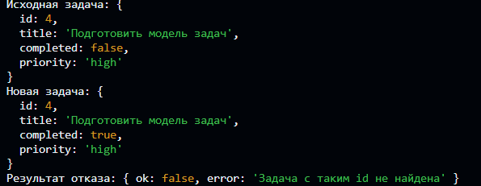

4. Переключение статуса в браузере — 1 балл
Откройте готовое приложение ПР3 с исходным общим набором demoTasks. Выберите фильтр «В работе» и отметьте задачу id = 4 выполненной. Проверьте, что в списке остаётся только задача id = 7, а общая сводка показывает: всего 4, выполнено 3, осталось 1, прогресс 75.0%.
В отчёт: только фрагмент обработчика переключения статуса с подключением события и вызовом обновления интерфейса; один скриншот результата с активным фильтром и сводкой. В 1–2 предложениях объясните, как из нажатия получается изменение нужной задачи. Полные HTML, CSS и модули отрисовки не нужны; функцию из задания 3 не дублируйте.
Листинг 4. Фрагмент переключения статуса с подключением события

function handleTaskListClick(event) {
const button = event.target.closest("button");
if (!button || !elements.list.contains(button)) {
return;
}

const action = button.dataset.action;
if (action !== "toggle" && action !== "delete") {
return;
}

const card = button.closest("[data-task-id]");
if (!card || !elements.list.contains(card)) {
return;
}

const id = Number(card.dataset.taskId);
if (!Number.isSafeInteger(id) || id <= 0) {
elements.message.textContent = "Некорректный id задачи";
return;
}

const task = findTaskById(currentTasks, id);

if (!task) {
elements.message.textContent = "Задача с таким id не найдена";
return;
}

let result;
if (action === "toggle") {
result = setTaskCompleted(currentTasks, id, !task.completed);
} else {
result = removeTask(currentTasks, id);
}

if (!result.ok) {
elements.message.textContent = result.error;
return;
}
currentTasks = result.tasks;
elements.message.textContent = "";
renderApp();
restoreTaskFocus(id, action);
}

elements.list.addEventListener("click", handleTaskListClick);

Скриншот 4. Интерфейс результата с активным фильтром и сводкой
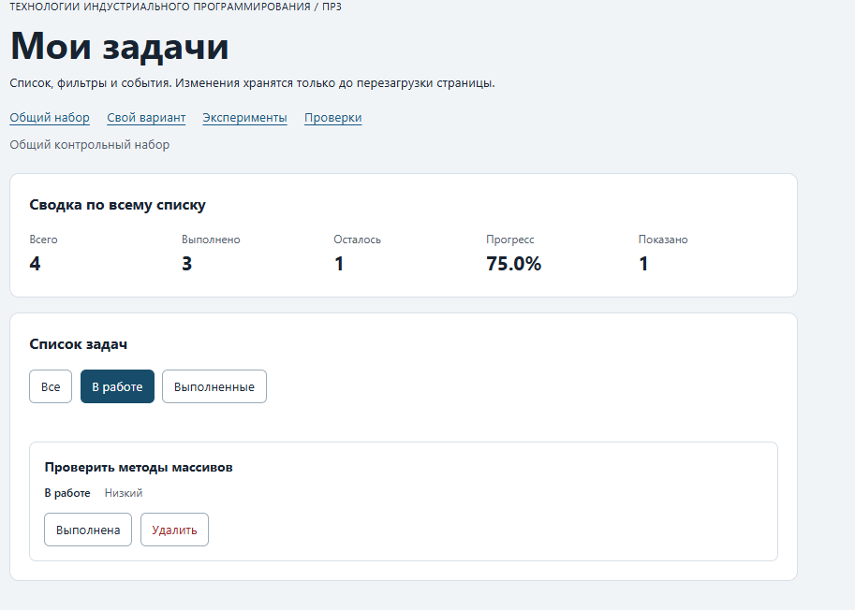
Пояснение. При нажатии на кнопку определяется id задачи через data-task-id карточки. Затем вызывается setTaskCompleted(), после чего обновлённый массив сохраняется в currentTasks, а функция renderApp() заново обновляет список задач и общую сводку.

Сдача и оценивание
Загрузите на платформу СДО файл КР1_Группа_ФамилияИО.docx. Каждый скриншот должен показывать фактический результат вашего запуска. На очной проверке будьте готовы объяснить приведённый код.
За каждое задание: 1 балл — решение корректно, перечисленные материалы представлены и код объяснён; 0,5 балла — проверяемое частичное выполнение; 0 баллов — результат отсутствует или не подтверждает выполнение задания. Итог — сумма, не более 4 баллов.

